Cycle 4
Physique-chimie
Mettre en œuvre son enseignement
Sous-catégorie : Des signaux pour observer et communiquer / L’énergie et ses conversions

Les écrans tactiles
THÈME : Des signaux pour observer et communiquer / L’Énergie et ses conversions
Attendus de fin de cycle :
- Caractériser différents types de signaux.
- Utiliser les propriétés de ces signaux.
- Réaliser des circuits électriques simples et exploiter les lois de l’électricité.
Registre d’enseignement : enseignement commun ou dans le cadre d’un EPI
Descriptif :
À partir d’une situation déclenchante et d’observations de la vie courante, les élèves sont amenés à s’interroger sur le fonctionnement des écrans tactiles. À l’aide de documents et à travers la réalisation d’expériences simples, ils se familiarisent avec quelques technologies mises en œuvre dans les écrans tactiles : technologies à infrarouges, résistive et capacitive. Une activité est proposée pour chaque type d’écran. Pour finir, l’élève teste l’écran tactile de son téléphone portable afin d’identifier la nature de celui-ci.
Repères de progressivité : les élèves réinvestissent la notion de propagation rectiligne de la lumière, ainsi que le modèle du rayon lumineux. Ils mettent en œuvre un protocole expérimental permettant la réalisation d’un circuit électrique simple. Ils doivent reconnaître une situation de proportionnalité. Il semble raisonnable de ne pas envisager ces activités en début de cycle.
Objectifs d’apprentissage :
- Exploiter expérimentalement la propagation rectiligne de la lumière dans le vide et le modèle du rayon lumineux.
- Découvrir différents types de rayonnements ; lumière visible, rayonnement infrarouge.
- Connaître les risques d’emploi des sources lumineuses (laser).
- Comprendre que l’utilisation de la lumière permet d’émettre, de transporter un signal donc une information.
- Réaliser des circuits électriques simples.
Compétences travaillées
Pratiquer des démarches scientifiques
- Identifier des questions de nature scientifique.
- Concevoir des expériences.
- Mesurer des grandeurs physiques.
- Interpréter des résultats expérimentaux, en tirer des conclusions.
Pratiquer des langages
- Lire et comprendre des documents scientifiques.
- Produire un schéma, un tableau, un graphique.
Connaissances et compétences associées
Caractériser différents types de signaux, utiliser les propriétés de ces signaux :
- Exploiter expérimentalement la propagation rectiligne de la lumière dans le vide et le modèle du rayon lumineux.
- Lumière : sources, propagation.
Réaliser des circuits électriques simples et exploiter les lois de l’électricité.
- L’intensité du courant électrique est la même en tout point d’un circuit qui ne compte que des dipôles en série.
- Relation courant-tension : loi d’Ohm
Prérequis (cycles 2 et 3)
- Identifier les propriétés de la matière vis-à-vis du courant électrique. Exemples de bons conducteurs et d’isolants.
- Constitution de la matière à l’échelle macroscopique (conducteur, isolant) ;
- Identifier différentes formes de signaux (sonores, lumineux, radio…).
Nature de la ressource : activités documentaires et expérimentales
Mots clefs : écran tactile, résistance, ohmmètre, photorésistance, laser, lumière visible, rayonnement infrarouge, proportionnalité.

Situation déclenchante
L’utilisation des bornes tactiles pour prendre un billet de train peut se faire avec des gants de laine alors qu’il n’est pas possible de taper un texto sur un téléphone portable avec ces mêmes gants. Pourquoi ?
Remarque : cette situation peut être présentée sous forme d’une vidéo.

Problématique
À partir de la situation déclenchante et d’observations de la vie courante, le professeur amène les élèves à s’interroger sur le fonctionnement des écrans tactiles ; écrans de tablette, écrans de distributeurs de billets de banque, écrans des caisses automatiques dans les supermarchés, écrans des GPS, écrans des consoles de jeux, écrans des téléphones portables…
Pourquoi certains écrans ne réagissent-ils pas lorsqu’on porte des gants, alors que pour d’autres cela n’a aucune importance ? Quel est le principe de fonctionnement des écrans tactiles ?
Afin de répondre à ces questions, trois activités, assorties d’expériences sont proposées aux élèves. Elles ont pour but de leur faire découvrir la physique sous-jacente aux principales technologies utilisées dans les écrans tactiles ; technologies infrarouge, résistive et capacitive. À l’issue de ces activités, l’élève remplit un tableau de synthèse.

Première activité : l’écran à technologie infrarouge
Les écrans à technologie infrarouge, le plus souvent de grande taille, sont utilisés dans les bornes intérieures et extérieures, les distributeurs automatiques de billets, en instrumentation médicale, dans les salles d’opération des hôpitaux, les transports commerciaux… Lorsque l'utilisateur touche l'écran, certains rayons infrarouges sont arrêtés. Les récepteurs correspondants à ces rayons sont privés de lumière ; ils détectent ainsi le point d’impact. Ces écrans ont une grande durée de vie et offrent une très bonne qualité optique. C'est la seule technologie qui n'utilise aucune dalle ou substrat pour enregistrer un toucher.

Document proposé aux élèves

Principe de fonctionnement d’un écran à infrarouges
Un écran tactile infrarouge comporte des émetteurs (E) et des récepteurs (R) de rayonnement infrarouge. Emetteurs (E) et récepteurs (R) créent à la surface de l’écran un « quadrillage de rayons infrarouges ». Lorsque l'utilisateur touche l'écran, certains rayons infrarouges sont arrêtés par le doigt. Les récepteurs (R) privés de lumière infrarouge détectent le point d'impact et transmettent les coordonnées du point d’impact X et Y à l’appareil.
D’après : Les écrans tactiles et la société
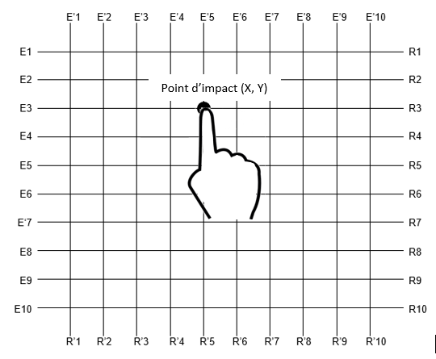
Schéma rendant compte du fonctionnement de l’écran tactile

Qu’est-ce que le rayonnement infrarouge ?
Le rayonnement infrarouge est invisible pour nos yeux. La lumière visible, par exemple provenant du Soleil, est composée de « lumières colorées » de toutes les couleurs de l’arc en ciel, allant du rouge au violet, en passant par l’orange, le jaune, le vert et le bleu ; chacune d’elle est caractérisée par une fréquence. Le Soleil émet aussi des rayonnements invisibles pour l’homme ; les rayonnements de fréquence inférieure à celle de la lumière rouge sont appelés rayonnements infrarouges et ceux de fréquence supérieure à celle de la lumière violette sont appelés rayonnements ultraviolets.
D’après une vidéo du CEA Qu’est-ce que la lumière infrarouge ?

Domaine de fréquences des rayonnements infrarouges (IR)
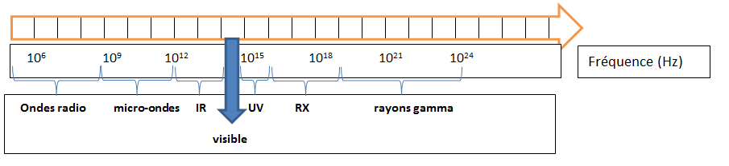

Questions pouvant être posées à l’élève
- Dans le premier document, on peut lire : « émetteurs et récepteurs créent un quadrillage de rayons infrarouges. »
- Quelle propriété de la lumière permet de créer un tel « quadrillage » ?
- Ce quadrillage est-il visible ? Justifier la réponse.
- Comment l’appareil détecte-t-il la position du doigt sur l’écran ?
- On dispose du matériel suivant : deux émetteurs de lumière (lasers), deux récepteurs de lumière (photorésistances), deux ohmmètres, des câbles électriques. Une photorésistance est un dipôle dont la valeur de la résistance varie en fonction de l’éclairage.
- Proposer une expérience pour illustrer la propriété de la photorésistance.
- Proposer une expérience permettant de reproduire le principe d’un écran infrarouge.
Garder une trace écrite du travail.
Attention ! Respecter les consignes de sécurité relatives à l’usage du laser.

Commentaires concernant les expériences à réaliser

Objectifs des expériences
Il s’agit de s’approprier l’utilisation de la photorésistance comme détecteur de lumière et de modéliser le principe de fonctionnement d’un écran à technologie infrarouge.

Règles de sécurité
Les sources de lumière utilisées sont des lasers de classe 2. Les lasers sont fixés sur des supports au ras de la table. Il faut absolument veiller à ne pas les mettre à hauteur des yeux. Le professeur rappellera les consignes de sécurité.
RÈgles de sÉcuritÉ relatives à l’usage des lasers
Note ministérielle du 12-10-1999 relative aux dispositifs LASER
Émetteurs de rayonnements laser, extrait (page 36) de la brochure Laboratoires d'enseignement en chimie éditée par l'Institut national de recherche et de sécurité (INRS)

Description de l’expérience modélisant le fonctionnement de l’écran
Deux photorésistances sont éclairées par des sources laser. Ces éléments sont placés de telle sorte que deux « rayons lumineux » se croisent. Chaque photorésistance est reliée à un ohmmètre. L’ohmmètre permet de détecter les variations de valeurs de résistance donc d’intensité de la lumière reçue par la photorésistance.

Sur le calibre 2 kΩ, chaque ohmmètre affiche environ 0,8 kΩ lorsque la photorésistance est éclairée par la source laser.
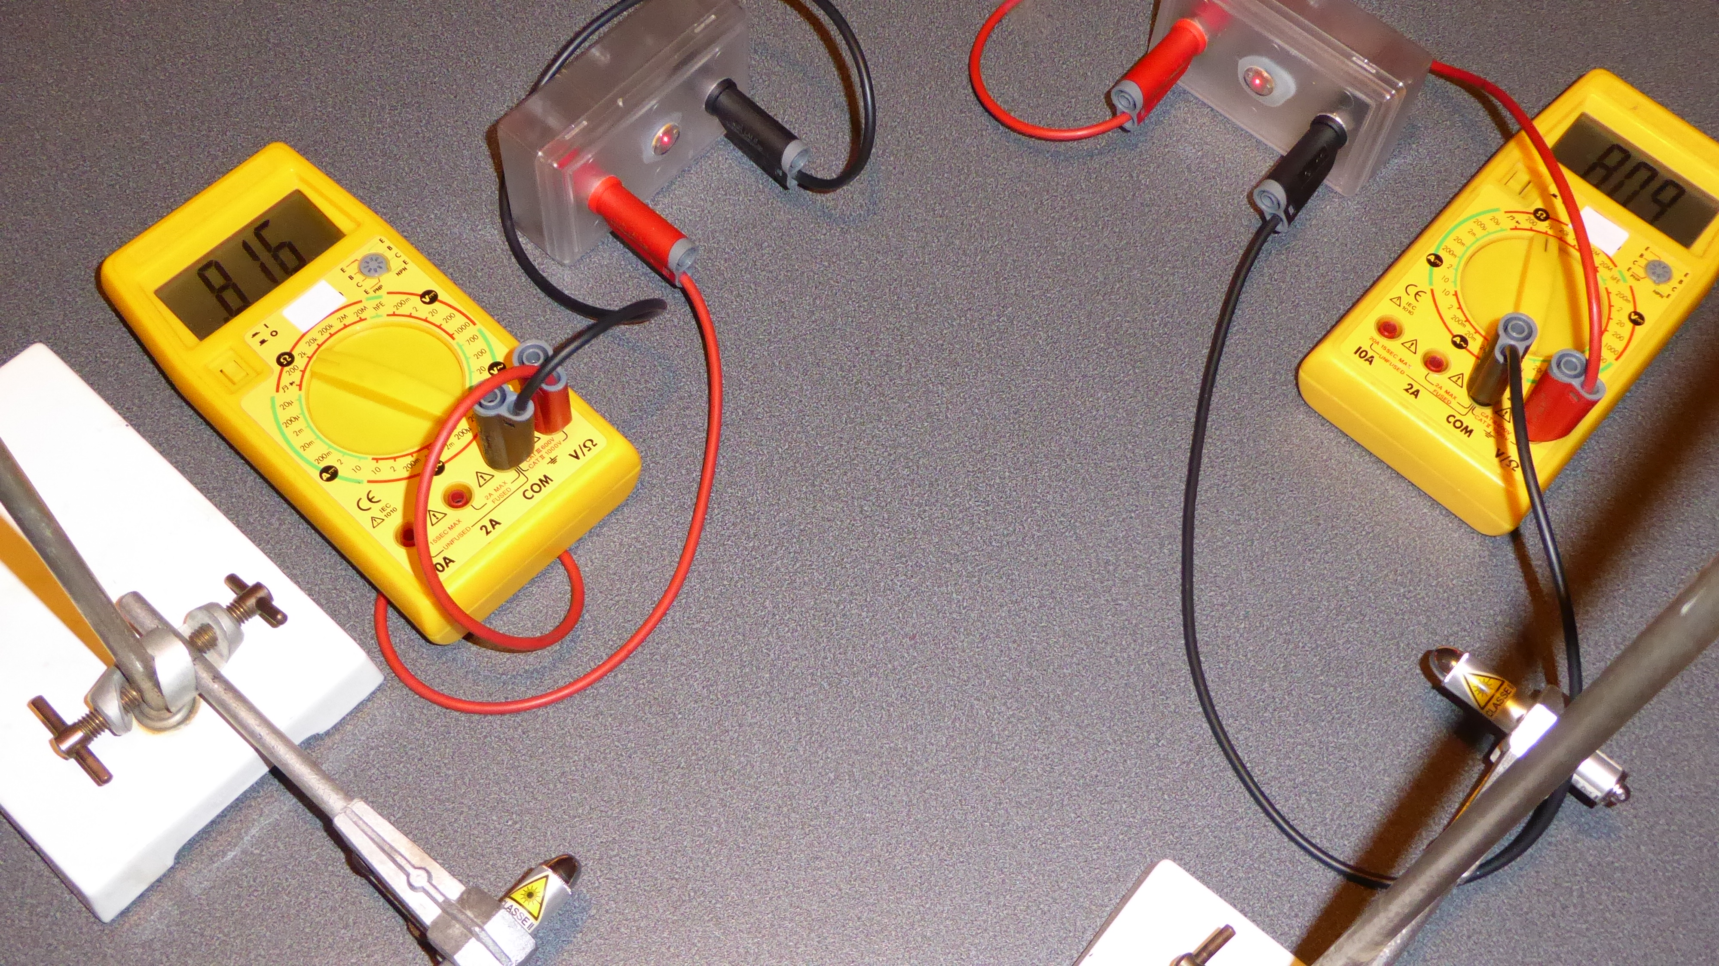
Si on interrompt la trajectoire d’un « rayon lumineux » avec le doigt, la photorésistance reçoit moins (voire pas) de lumière et la valeur de la résistance augmente. C’est pourquoi l’ohmmètre affiche une valeur plus importante, voire au-delà du calibre 2 kΩ, ce qui conduit à un affichage hors calibre souvent sous la forme « I ».
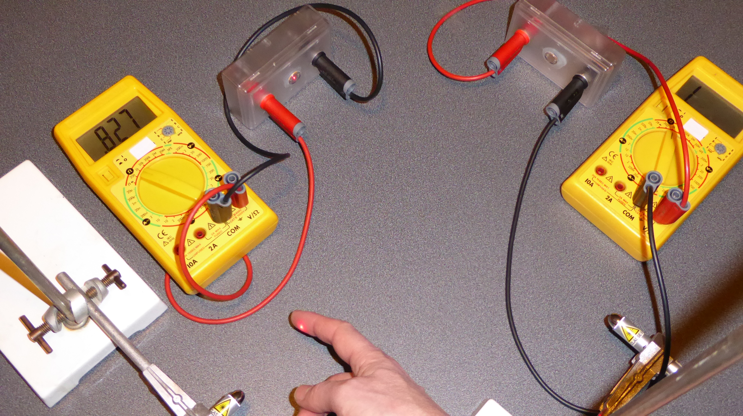
Si on coupe deux « rayons lumineux » avec le doigt, les deux ohmmètres sont hors calibre affichent « I ». Le point d’impact situé à l’intersection de ces deux « rayons » est ainsi repéré.
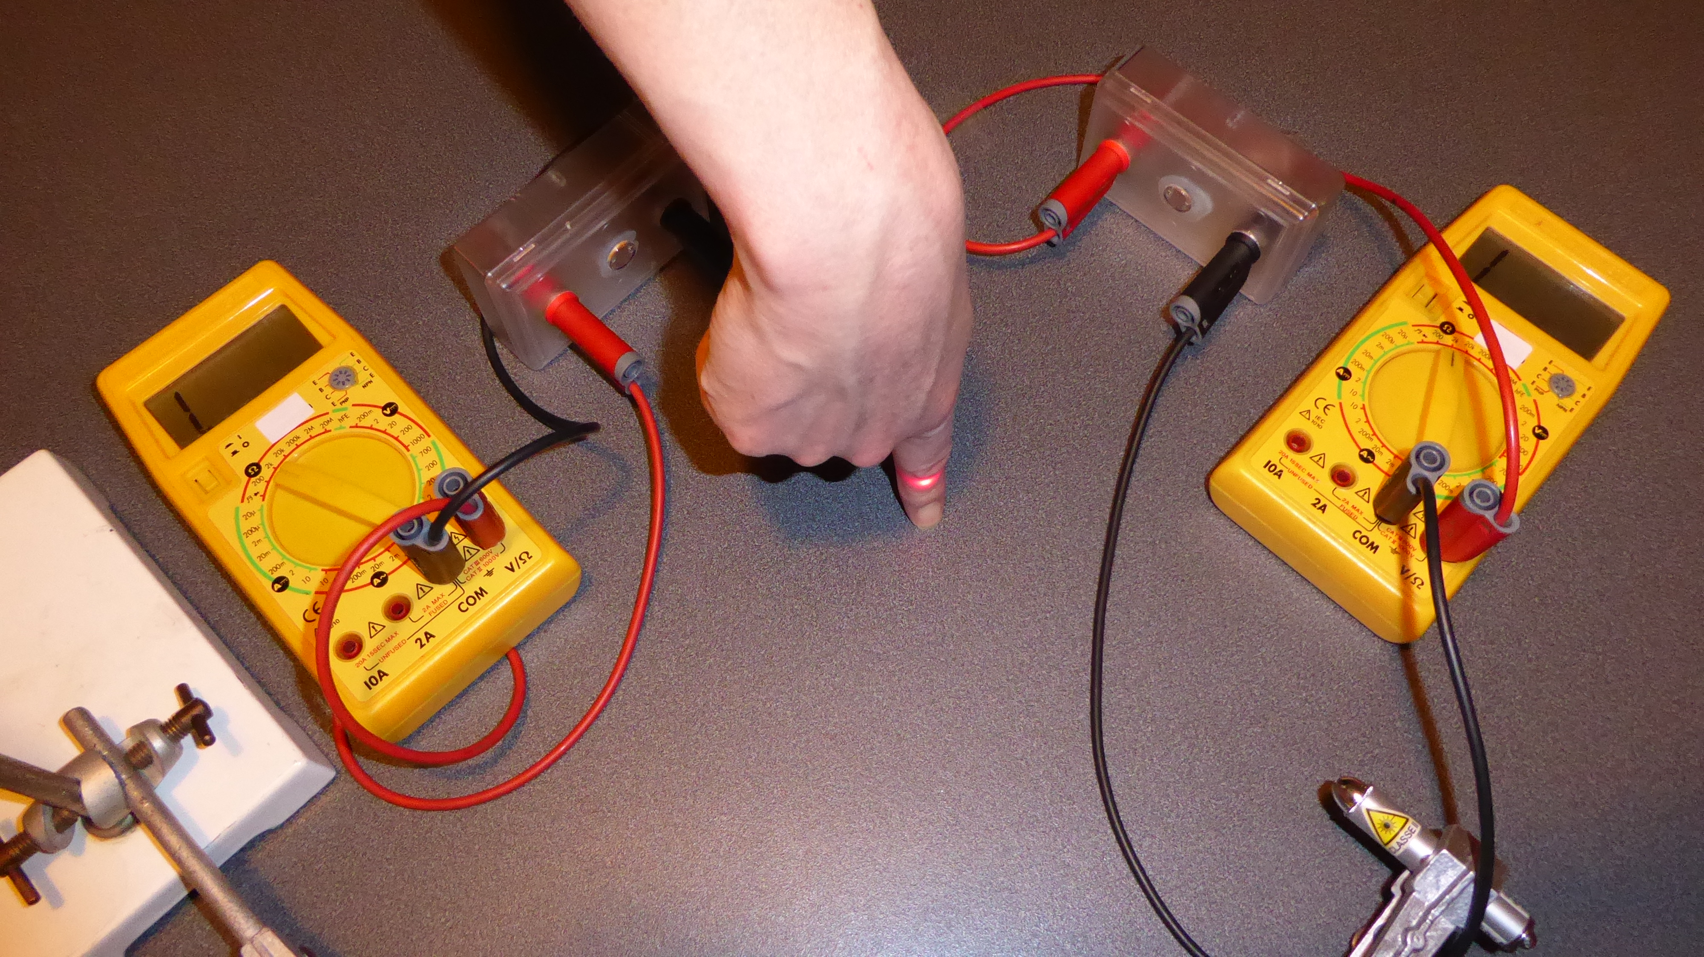

Institutionnalisation des connaissances
Connaissances réinvesties au cours de ces activités et qu’il est nécessaire d’expliciter :
- la lumière se propage en ligne droite ;
- le trajet de la lumière est modélisé par un rayon lumineux ;
- un objet opaque ne laisse pas passer la lumière ;
- mesure de valeurs de résistances ;
- le laser présente un danger pour l’œil.
Connaissances acquises au cours de ces activités et qu’il est nécessaire d’institutionnaliser :
- le rayonnement infrarouge est un rayonnement de même nature que la lumière visible, mais que nos yeux ne peuvent percevoir ;
- l’utilisation de la lumière infrarouge permet de transporter un signal, donc une information : c’est grâce aux rayons infrarouges qui sont interrompus, que l’écran à technologie infrarouge arrive à détecter la position du point d’impact sur l’écran.

Deuxième activité : l’écran à technologie résistive
Les écrans à technologie résistive sont très courants dans la vie quotidienne, on les trouve notamment dans les distributeurs de billets de banque, les bornes interactives des caisses automatiques de supermarchés, les GPS et les consoles de jeux. Ils sont peu coûteux et consomment peu d’énergie. Les rayures peu profondes n’altèrent pas le fonctionnement de l’écran. Comme l’écran répond à une pression exercée, il peut être utilisé avec un stylet, à mains nues ou avec des gants.

Document proposé aux élèves

Principe de fonctionnement d’un écran à technologie résistive
Comment l’appareil détermine-t-il les coordonnées (X, Y) du point d’impact ? (fig.1)
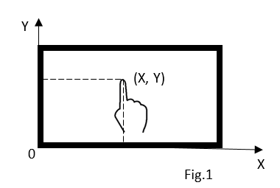
Un écran résistif est constitué de deux couches conductrices séparées par une couche isolante (fig.2). Lorsque l'écran est touché, les deux couches conductrices entrent en contact.
L’objectif est, dans un premier temps, de comprendre comment on repère la position X du doigt selon l’axe Ox.
Une tension U_{G} = 5 V est appliquée entre les deux extrémités de l’écran suivant l’axe Ox. Quand le doigt touche l’écran, il appuie sur la plaque supérieure et la met au contact de la plaque inférieure. La tension U entre le doigt et l’extrémité de la plaque supérieure est alors égale à la tension entre la plaque inférieure et cette extrémité de la plaque supérieure.
La tension U mesurée est proportionnelle à la distance entre le doigt et l’extrémité de la plaque supérieure et permet de déterminer l’abscisse X du point d’impact du doigt (fig.3).
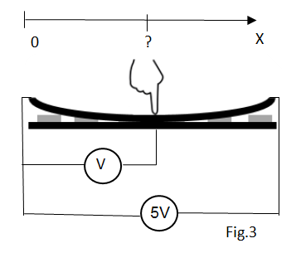
U_{G}
U
Le même principe est mis en œuvre suivant l’axe OY pour déterminer l’ordonnée Y du point d’impact du doigt.

Sources
- Comment fonctionne un écran tactile ? www.linternaute.com
- Le tactile, comment ça marche ?
- Wie funktionieren Touchpad und Touchscreen ?
- Touchscreentechnologie , une conférence de Julian Harms (2010)

Travail demandé aux élèves
Matériel mis à disposition : une bandelette de 30 cm de long et de 3 cm de large de papier épais recouverte d’une couche conductrice de laque graphite, une alimentation 12 V, un multimètre, des câbles et des pinces crocodile.
Proposer une expérience permettant de vérifier l’affirmation du document précédent : « La tension U mesurée est proportionnelle à la distance entre le doigt et l’extrémité de la plaque supérieure et permet de déterminer l’abscisse X du point d’impact du doigt ».

Commentaires
L’expérience que les élèves doivent proposer est basée sur le principe du potentiomètre. Pour que les élèves puissent trouver le protocole, il parait indispensable de fournir la liste du matériel.
Une tension de 12 V est appliquée entre les deux extrémités d’une bandelette conductrice. Il s’agit de papier à dessin sur lequel on a vaporisé de la laque « graphite » (vernis conducteur que l’on trouve facilement dans le commerce). Un voltmètre mesure la tension entre une extrémité de la bandelette et le point d’impact. On attend que les élèves fassent varier la position du point d’impact et mesurent la tension correspondante. En autonomie, les élèves peuvent exploiter les mesures à l’aide d’un tableau de proportionnalité ou d’un graphique. La procédure reliant fonction linéaire et proportionnalité entre les grandeurs n’est utilisée qu’en fin de cycle en mathématiques.
Il serait également possible de faire cette étude en mesurant directement la résistance de la bandelette en fonction de la position du point d’impact. Dans ce cas, il faudrait faire le lien entre la résistance et la tension via la loi d’Ohm, mais cela complexifie la démarche pour les élèves.
Pour aller plus loin, il est possible, à partir de l’exploitation des mesures, de programmer une carte à microcontrôleur, pour obtenir directement l’affichage de la position du doigt.
Cette activité peut être aussi l’occasion de réinvestir les lois de l’électricité en proposant aux élèves une modélisation de la bande de papier vernis par une association de résistances et en leur demandant de valider ce modèle.

Différenciation
On peut proposer cette activité avec trois niveaux de différenciation, en apportant plus ou moins d’aides aux élèves en fonction de leur besoin.

Questions pouvant être posées
- Dans le document, il est indiqué : « La tension U mesurée est proportionnelle à la distance entre le doigt et l’extrémité de la plaque supérieure et permet de déterminer l’abscisse X du point d’impact du doigt ». On se propose de vérifier cette affirmation à l’aide d’une expérience.
- Décrire l’expérience à réaliser.
- Schématiser l’expérience.
Faire valider par le professeur.
- Dresser un tableau de mesures comportant les deux grandeurs mesurées. Effectuer au moins 7 mesures.
- Réaliser le graphique de l’évolution de la tension en fonction de la position de l’impact du doigt (position de la pince crocodile).
- Exploiter ce graphique afin de tirer les conclusions de cette expérience.
- En quoi cette expérience modélise-t-elle le fonctionnement de l’écran à technologie résistive ?
Pour aller plus loin et utiliser les outils numériques :
- Programmer une carte à microcontrôleur, pour afficher directement la valeur de la position du point d’impact du doigt (position de la pince crocodile) sur la bande de papier à dessin (voir annexe en fin de document).
Pour aller plus loin, réinvestir les lois de l’électricité et comprendre la terminologie de technologie « résistive » :
- On modélise, dans l’expérience réalisée, la bande de papier à dessin vernie par une résistance de valeur R et la portion de bande de papier aux bornes de laquelle la tension U est mesurée par une résistance de valeur R_{x}, R_{x} étant proportionnelle à la longueur X de la bande de papier correspondante. Le schéma correspondant au circuit équivalent est représenté ci-après.
G
+
-

V
R_{x}
R
L
0
x
X
Bande de papier à dessin
-

+
- Montrer, à l’aide des lois de l’électricité, que la tension U mesurée aux bornes de la résistance de valeur R_{x} vaut $\text{U}=\frac{\text{Rx}}{\text{R}}$. U_{G}
- Montrer que ce modèle est compatible avec les résultats de l’expérience.

Aides possibles
Aide n°1 Une photo de l’expérience
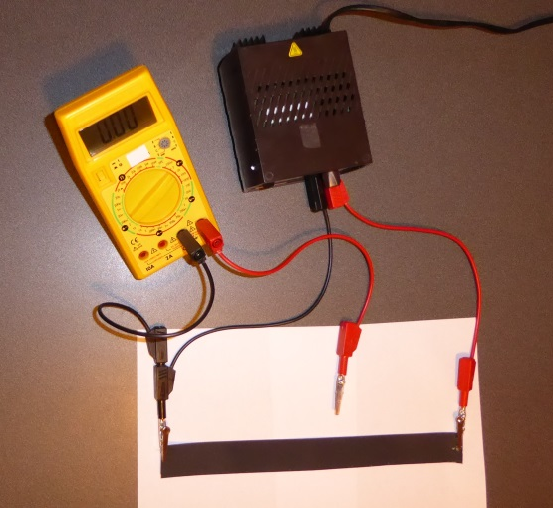
Aide n°2 Un tableau de mesures à compléter (à distribuer une fois l’expérience validée par le professeur)
_____________(cm)
______________(V)

Autres pistes de différenciation
On peut faire le choix de dispenser les élèves ayant le plus de difficultés de rédiger le protocole et se contenter de leur demander de schématiser l’expérience. En effet, il parait plus important que l’élève utilise le temps imparti pour réaliser l’expérience, faire les mesures, tracer et exploiter le graphique.
Aide n°1 Une photo de l’expérience
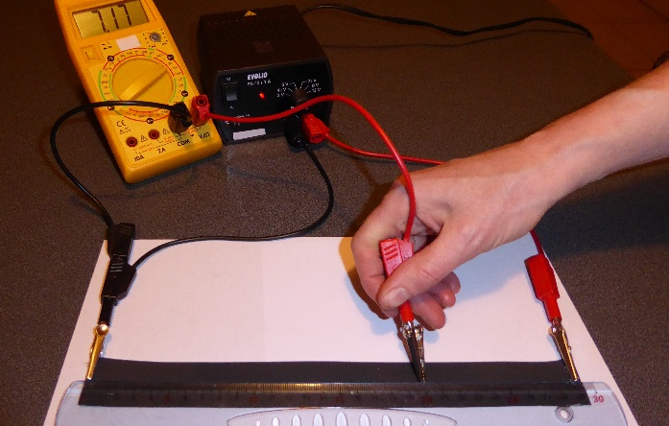
Aide n°2 Sur la photo, figure un multimètre. Quelle grandeur mesure un multimètre ?
Aide n°3 Sur la photo, figure une règle. Quelle grandeur mesure une règle ?
Aide n°4 Tableau de mesures (à distribuer une fois l’expérience validée par le professeur)
Longueur L (cm) | 0 | 4 | 8 | 12 | 16 | 20 | 24 | 28
Tension U (V)
Aide n°5 Les échelles à utiliser pour le graphique
- en abscisse : 1 cm sur l’axe équivaut à 1 cm dans la réalité.
- en ordonnée : 1 cm sur l’axe équivaut à 1 V.
Aide n°6 : une fiche réalisée en AP ou en mathématiques intitulée « comment reconnaitre une situation de proportionnalité ? »

Institutionnalisation

Connaissances relatives à l’attendu de fin de cycle «Réaliser des circuits électriques simples et exploiter les lois de l’électricité. »
- Il y a unicité de l’intensité du courant dans un circuit en série.
- La loi d’Ohm s’applique pour la tension aux bornes d’une résistance ; elle s’écrit U = R × I.
- La valeur de la tension aux bornes d’un dipôle se mesure à l’aide d’un voltmètre branché en dérivation (éventuellement la valeur de la résistance d’un dipôle avec un ohmmètre placé aux bornes du dipôle).

Autres connaissances et compétences
- Pour savoir si deux grandeurs sont proportionnelles, on peut tracer un graphique en reportant sur chaque axe une des deux grandeurs. Si la représentation graphique est une droite passant par l’origine, alors les deux grandeurs sont proportionnelles.
- Pour savoir si deux grandeurs sont proportionnelles, on peut reporter les valeurs de ces grandeurs dans un tableau et effectuer le rapport entre ces grandeurs. Si le rapport est le même (aux erreurs de mesure près), alors les deux grandeurs sont proportionnelles et la valeur du rapport s’appelle le coefficient de proportionnalité.
Remarque : il serait opportun de proposer des registres différents pour l’institutionnalisation et de compléter le texte n’utilisant que la langue française, par exemple par :
- des schémas électriques pour l’unicité du courant, la loi d’Ohm, la mesure d’une tension avec un voltmètre, la mesure d’une résistance avec un ohmmètre ;
- une représentation graphique pour la procédure de recherche de proportionnalité à partir d’un graphe ;
- un tableau pour la procédure de recherche de proportionnalité avec un tableau et le calcul d’un rapport entre les grandeurs.

Troisième activité : l’écran à technologie capacitive
Les écrans à technologie capacitive sont aussi très couramment utilisés. Un simple effleurement suffit à faire fonctionner l'écran.

Document proposé aux élèves

Principe de fonctionnement d’un écran à technologie capacitive
Un écran à technologie capacitive comporte une couche conductrice qui accumule des charges électriques (fig.1).
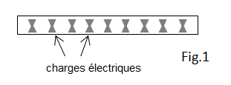
Lorsque l’usager touche la plaque avec son doigt, certaines de ces charges électriques lui sont transférées. Les charges qui quittent la plaque capacitive créent un manque (fig.2). Des capteurs situés aux quatre coins de la plaque mesurent ce manque et déterminent ainsi les coordonnées (X, Y) du point d’impact du doigt.
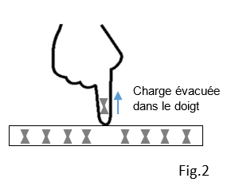

Source
- Comment fonctionne un écran tactile ? www.linternaute.com
- Le tactile, comment ça marche ?
- Wie funktionieren Touchpad und Touchscreen ?
- Touchscreentechnologie, une conférence de Julian Harms (2010)

Questions pouvant être posées aux élèves
- Quelle propriété électrique du doigt permet le transfert des charges électriques ?
- On peut actionner un écran à technologie capacitive à l’aide d’un stylet. Quelle doit être la propriété électrique de ce stylet ? Justifier la réponse.
- Comparer le fonctionnement de cet écran avec les écrans à technologie infrarouge et résistive.
- Réaliser des essais sur l’écran tactile d’un téléphone portable pour identifier la technologie correspondante.
Retour sur la problématique initiale
- Que peut-on dire des bornes interactives distribuant les billets de train ?
- Pourquoi n’est-il pas possible de taper un texto avec des gants de laine ?
- On trouve actuellement dans le commerce des gants tactiles spécialement conçus pour les smartphones. Quelles caractéristiques présentent-ils ?

Commentaires
L’élève réinvestit la notion de conducteur et d’isolant (constitution de la matière au niveau macroscopique) acquise au cycle 3 : le doigt ainsi que certains stylets sont des conducteurs.
Un écran à technologie infrarouge réagit à tout type d’objet, pourvu qu’il soit opaque au rayonnement infrarouge.
Dans un écran à technologie résistive, il faut que deux couches conductrices se touchent au point d’impact. L’écran réagit à une pression et donc peu importe que l’objet soit conducteur ou isolant.
Pour finir, l’élève teste son écran de téléphone portable avec différents objets et constate que celui-ci ne réagit qu’avec des objets conducteurs. Il en déduit que son écran est de type capacitif. S’il a un vieux modèle, il s’agira d’un écran à technologie résistive.
Le principe des gants tactiles est simple : le pouce et l'index bénéficient de fils conducteurs qui permettent d'utiliser les gants sur un écran tactile.

Vidéos des expériences
Écran à technologie capacitive : l’écran ne réagit pas avec un coton tige sec (isolant). Par contre si on mouille le coton tige et si on l’entoure de papier aluminium (conducteur), il réagit.
Comparaison avec un écran à technologie résistive : l’écran réagit, à condition d’appuyer suffisamment fort (un effleurement ne suffit pas).

Différenciation
Les aides suivantes peuvent être proposées.
Aide n°1 Un déplacement de charges électriques correspond à un courant électrique.
Aide n°2 Le corps humain laisse-t-il passer le courant ?
Aide n°3 Comment appelle-t-on un matériau qui laisse passer le courant ?
Aide n°4 Comment appelle-t-on un matériau qui ne laisse pas passer le courant ?

Synthèse des trois activités
À l’issue des trois activités, il peut être demandé aux élèves de remplir le tableau de synthèse suivant :
 | Écran Infrarouge | Écran résistif | Écran capacitif
Éléments nécessaires à la détection de la position | Émetteurs et récepteurs de lumière infrarouge | Deux plaques conductrices séparées par un isolant et pouvant entrer en contact | Une plaque conductrice capable d’accumuler des charges électriques
Nature des signaux | Lumineux, électrique | Électrique | Électrique
Toucher l’écran crée… | … un obstacle à la propagation de la lumière | … une tension entre les plaques | … un manque de charges
Propriété électrique que doit avoir l’objet touchant l’écran | Conducteur ou isolant | Conducteur ou isolant | L’objet doit être conducteur

Autre synthèse possible
Il peut être demandé aux élèves d’attribuer à chaque écran les bonnes propositions (mettre des flèches de gauche à droite, utiliser une couleur différente pour chaque type d’écran).
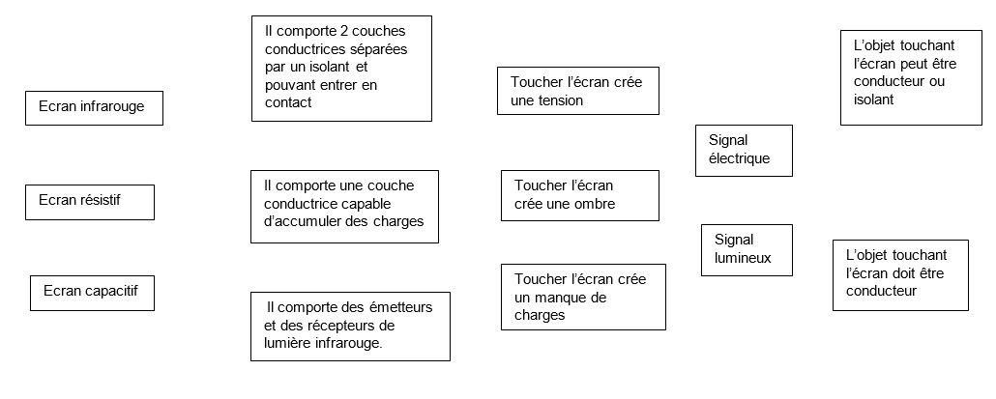
Solution :
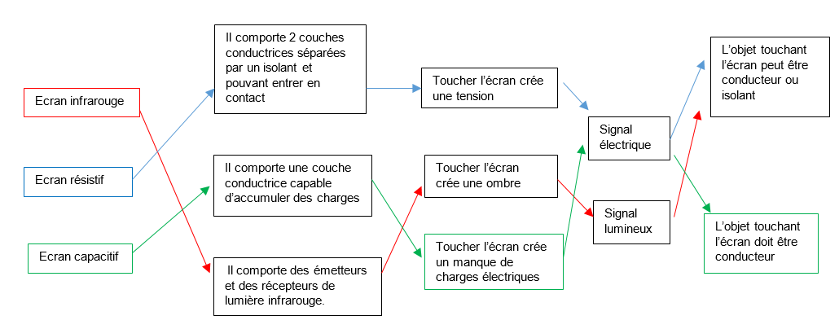

Organisation du travail des élèves
Il faut prévoir plusieurs séances pour cette activité.

Travail en groupe classe : situation déclenchante et appropriation de la problématique
- Discussion collective, représentations initiales des élèves

Travail en groupes d’élèves : l’écran à technologie infrarouge
- Travail expérimental en autonomie à partir d’une fiche élève
- Réalisation de l’expérience de modélisation du principe de fonctionnement de l’écran à technologie infrarouge

Travail en groupe classe : mise en commun et institutionnalisation des connaissances
- Signaux lumineux
- Signal et information

Travail en groupes d’élèves : l’écran à technologie résistive
- Travail expérimental en autonomie à partir d’une fiche élève
- Mesure de la tension en fonction de la position du point d’impact
- Tracé du graphique et exploitation

Travail en groupe classe : mise en commun (écran résistif) et institutionnalisation des connaissances
- Lois de l’électricité, mesures des grandeurs électriques
- Mesure de tension. Situation de proportionnalité

Travail en groupes d’élèves : l’écran capacitif et la synthèse des trois activités
- Travail en autonomie à partir d’une fiche élèves
- Test de quelques écrans tactiles avec différents objets
- Comparaison des trois technologies et tableau de synthèse

Travail en groupe classe : mise en commun / correction du tableau de synthèse

Autre organisation possible du travail des élèves
Une autre organisation est possible, consistant à diviser la classe en deux, afin de ne faire étudier expérimentalement qu’un type d’écran (Infrarouge ou résistif) par groupe d’élèves, puis organiser ensuite une présentation orale afin de mutualiser les résultats. L’étude de l’écran capacitif étant abordée ensuite par tous les élèves.

Compétences pouvant être évaluées
 | MaÎtrise insuffisante | MaÎtrise fragile | MaÎtrise satisfaisante | TrÈs bonne maÎtrise
Pratiquer des démarches scientifiques (domaine 4)
- Proposer une expérience
Utiliser des langages scientifiques et mathématiques (domaine 1) :
- Reconnaître une situation de proportionnalité à partir d’un graphique
Utiliser la langue française pour argumenter, conclure. (domaine 1)

Prolongement possible
Dans les documents proposés aux élèves, il n’a pas été précisé la composition chimique des plaques conductrices des écrans résistifs et capacitifs, car cette information n’est pas indispensable à la bonne compréhension du principe de fonctionnement de l’écran.
Les écrans tactiles résistifs et capacitifs sont composés d’un oxyde d'étain (SnO₂) et d’un oxyde d'indium (In₂O₃) Or les réserves en Indium, produit résidu de l'activité minière, devraient être épuisées d'ici 2020.
Il peut être intéressant de l’évoquer afin de sensibiliser les élèves à l’impact environnemental des appareils de notre quotidien. Une étude plus approfondie peut être proposée dans le cadre d’un EPI.

Annexe pour aller plus loin : réaliser une mesure de distance et afficher sa valeur à l’aide d’une carte à microcontrôleur et du logiciel mBlock
Cette activité vient en complément de l’expérience de mesure de la résistance de bande de papier vernis. Ayant montré lors de cette expérience que la tension entre une extrémité de la bande et une position de la pince crocodile sur cette bande est proportionnelle à distance X entre l’extrémité et la pince, l’activité proposée consiste à acquérir la tension avec une interface et d’écrire les quelques lignes qui permettent de calculer directement la distance à partir de la valeur de la tension mesurée à l’aide d’un logiciel de programmation par graphique.

Dispositif expérimental
Alimenter le montage à l’aide de la carte à microcontrôleur. Pour cela, relier les bornes « 5V » et « GND » aux 2 pinces crocodiles placées aux extrémités de la bande de papier.
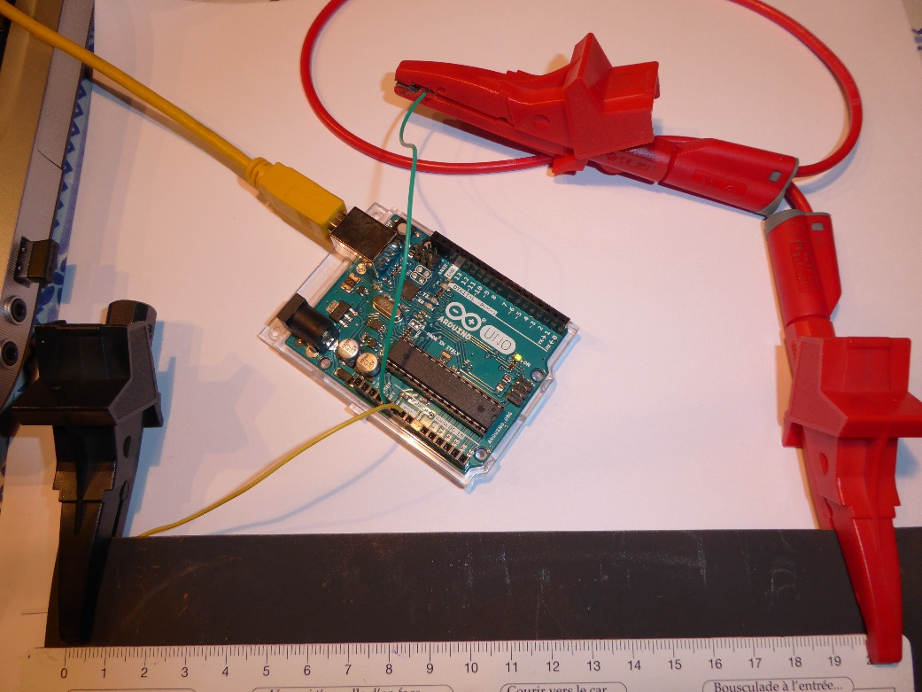
Brancher une extrémité du fil de connexion qui modélise le point d’impact sur l’écran à l’une des entrées analogiques du dispositif (ici A0) et poser l’autre extrémité sur la bande de papier.
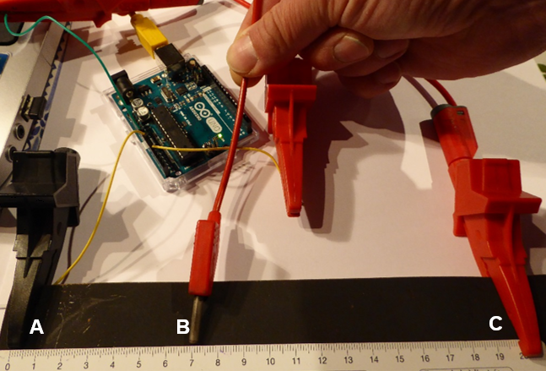

Écrire un programme à l’aide du logiciel mBlock
Dans le menu « Choix de la carte », choisir celle qui est adaptée à votre matériel.
Dans le menu « Connecter », choisir le bon port.
Écrire le programme :
- Créer une variable « distance ».
- Utiliser les instructions suivantes :
- Entrer la longueur en cm de la bande de papier (voir capture d’écran).
- Entrer la valeur obtenue en posant l’extrémité du fil mobile en C (voir capture d’écran).
Penser à cliquer sur l’onglet « Téléverser le microprogramme de communication ».
Lancer le programme. Le panda indiquera la longueur entre la pince crocodile noire et le point d’impact.

Capture d’écran
Distance en cm entre la pince crocodile noire et le point d’impact

Le programme
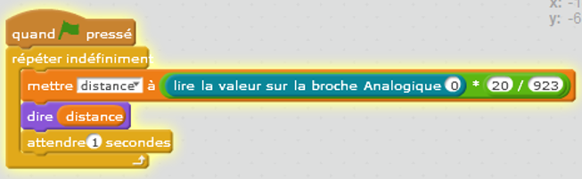
Longueur en cm de la bande de papier utilisée
Valeur obtenue en posant l’extrémité du fil mobile en C (distance AB maximale)

L’exemple de programmation est donné pour une bande de 20 cm de longueur et dont la tension à ses bornes est de 0,923 V. La tension mesurée par cette interface est donnée en millivolts.
La relation de proportionnalité entre la tension mesurée et la distance entre l’extrémité de la bande de papier et la pince crocodile permet d’écrire la ligne centrale de code affecte à la variable « distance » la valeur :
$$\frac{\text{valeur lue sur la borne analogique }\text{(}\text{tension mesurée)}}{\text{923}}\text{×20}$$

« Reconnaître une situation de proportionnalité ou de non proportionnalité » est une compétence associée à l’attendu de fin de cycle « Résoudre des problèmes de proportionnalité » du programme de mathématiques du cycle 4. « Identifier une situation de proportionnalité entre deux grandeurs » est une compétence travaillée dans la partie « Grandeurs et mesures » du programme de mathématiques du cycle 3.

